Sk – частичная сумма ряда. Домножим на (E-C) справа. Раскроем скобки и взаимоуничтожим.Факт про СЧ используем, но не домазываем. Сл-но ПЧ имеет предел, занчит ЛЧ =Sk имеет предел S. Перейдем к пределу. Тк определитель С не равен 0, то можем записать обратную матрицу. 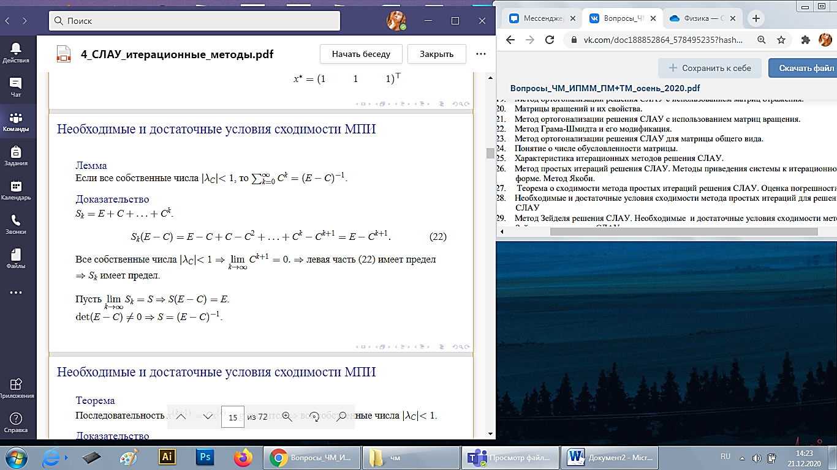

Необходимость Первое равенство из формулировки теоремы, перейдя к пределу (см. дост условие). Запишем тоже самое для xk-2 и x\*. И тд. Выберем x0-x\*=e(p) –вектор естественного базиса (все нули и p-ая компонента =1) . ЛЧ стремится к нулю, зн ПЧ стремится к нулю, т.е p-ый столбец стремится к нулю. А так как мы можем брать e(n) – любой из ЕБ, то все столбцы матрицы Сk стремятся к нулю, зн матрица Сk стремится к нулю и все с.ч. матрицы С<1.

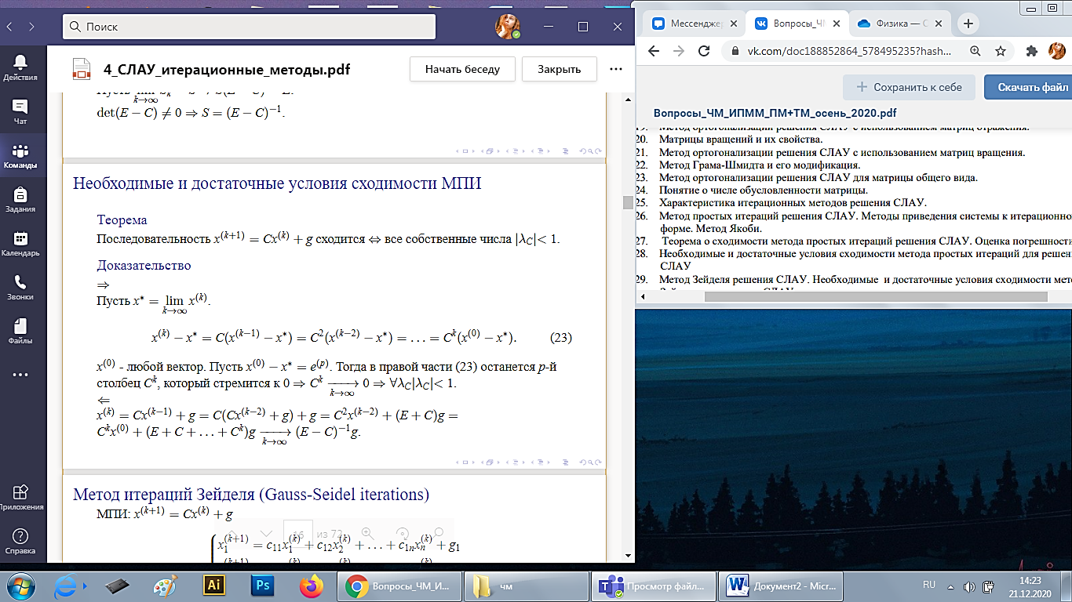

Достаточность. Запишем как получался xk ч/з xk-1, xk1-1 ч/з… По лемме все СЧ <1. второе слагаемое распишем – оно по лемме стремится к конечной величине. Первое обнулилось, тк Ck стремится к нулю.

